«Шаг во Вселенную»
(конкурс эрудитов)
Цели: популяризация знаний по астрономии и достижений в области космонавтики; расширение кругозора; развитие познавательной активности, коммуникативных способностей учащихся, чувства солидарности, здорового соперничества; совершенствование навыков групповой работы.
Эпиграф: Две вещи поражают нас больше всего –
звезды над головой и совесть внутри нас…
Древняя мудрость
Ход мероприятия
І. Вступительная часть
Ведущий: Все люди живут под одним и тем же небом. Его красота пробуждает в нас высокие и светлые чувства, дарит радость творческого вдохновения. Его тайны призывают человеческий разум к размышлению, к исследованию физического мира. Понять природу наблюдаемых тел и явлений во Вселенной, дать объяснение их свойствам, узнать, как они возникают и развиваются, люди хотели всегда.
Они строили картину мира в соответствии с теми данными, которыми располагали. С течением времени картина менялась, потому что появлялись новые факты и новые мысли о сущности наблюдаемых явлений, а главное – появлялась возможность проверить правильность тех или иных идей путем наблюдения и измерения, используя достижения смежных с астрономией наук, прежде всего физики. Не всегда изменение взглядов на мир носило характер простого уточнения – иногда это была настоящая революционная ломка старых представлений, как, скажем, утверждение гелиоцентрической системы Н.Коперника или теория относительности А.Эйнштейна. но и в эти переломные моменты астрономы сохранили глубокое уважение к трудам своих предшественников, рассматривая их вклад как серьезный и важный этап в общем движении к истине.
Благодаря растущему научно-техническому потенциалу цивилизации астрономические исследования быстро продвигались вперед. ХХ век для астрономии означает нечто большее, чем просто очередные сто лет. Именно в ХХ столетии узнали физическую природу звезд и разгадали тайну их рождения, изучили мир галактик и почти полностью восстановили историю Вселенной, посетили соседние планеты и обнаружили иные планетные системы. Умея в начале века измерять расстояния лишь до ближайших звезд, в конце столетия астрономы «дотянулись» почти до границ Вселенной. Обнаружили расширение Вселенной, космическое радиоизлучение, для которого прозрачна атмосфера Земли, узнали примерный возраст Солнца и других звезд, убедились в существовании протозвезд, черных дыр, обнаружили планеты у других звезд, узнали о странных свойствах пульсаров, активных ядер галактик и многое другое.
Это не означает, что будущим поколениям осталось только уточнить детали. Астрономии ХХІ века предстоит освоить новые «окна» во Вселенную. Например, узнать, существуют ли у ближайших звезд планеты земного типа и есть ли на них жизнь, какие процессы способствуют началу формирования звезд, как образуются и распространяются по Галактике биологически важные элементы, такие как углерод, кислород, являются ли черные дыры источником энергии активных галактик и квазаров, где и когда сформировались галактики, будет ли Вселенная расширяться вечно и многое другое.
12 апреля наша страна отмечает День космонавтики. Об этом великом событии ХХ века написано много книг, ему посвящены документальные и художественные фильмы. Думаю, вы без особого труда ответите на вопросы сегодняшней викторины о нашей Галактике, звездном небе, космических явлениях и исследователях космоса.
ІІ. Конкурс
В конкурсе участвуют команды подготовленных учеников.
Задание 1. Вопросы из конверта.
Ведущий наугад вытягивает карточку с вопросом из конверта. Если команда отвечает неправильно, тот право ответа переходит соперникам.
Вопросы:
1. Назовите русского ученого, основоположника космонавтики. (К.Э.Циолковский)
Константин Эдуардович Циолковский (1857-1935) – учитель из Калуги, хорошо знавший физику, математику, химию, астрономию, механику. Он является автором проектов дирижаблей, работ в области аэродинамики и ракетной техники, одним из основоположников теории межпланетных сообщений с помощью ракет, разработчиком принципа ракетного движения. Многие из современников считали его безумцем. Ученый смог наметить путь, по которому человечество вышло в космос.
2. Изобретатель первых советских космических кораблей? (С.П.Королев) Сергей Павлович Королев (1906-1966) – российский ученый и конструктор. Под его руководством были созданы баллистические и геофизические ракеты, первые искусственные спутники Земли, первые космические корабли, на которых впервые в истории совершены космический полет человека и выход человека в космос.
3. В каком году состоялся первый полет человека в космос? (12 апреля 1961)
4. Первый человек, покоривший звездное небо? (Ю.А.Гагарин)
5. Сколько длился космический полет Ю.А.Гагарина? (108 мин = 1ч48мин)
6. Как назывался космический корабль, на котором Ю.А.Гагарин совершил полет в космос? («Восток»)
7. Первая в мире женщина-космонавт? (Валентина Владимировна Терешкова)
8. Кто первым вышел в открытый космос? (Алексей Архипович Леонов)
9. Кто стал первым человеком, ступившим на поверхность Луны? (Нил Армстронг)
20 июля 1969 года американские астронавты Нил Армстронг, Эдвин Олдрин и Майкл Коллинз на трехместном космическом корабле «Аполлон-11» осуществили посадку на Луну. А на следующий день Армстронг и Олдрин вышли из корабля на поверхность Луны, первым из них был Армстронг. Всего на Луну высаживались 12 астронавтов.
10. Самоходный аппарат, совершивший путешествие по поверхности Луны? (Луноход)
Луноход – автоматическое или управляемое устройство для работы и передвижения по поверхности Луны. Первый автоматический лунный самоходный аппарат, управляемый с Земли, - советский «Луноход-1» (1970), а первый управляемый лунный самоходный аппарат – американский луноход «Ровер» (1971).
Задание 2. «Запиши ответ»
Ведущий задает вопросы, ответы на которые команды записывают на листках.
Вопросы:
1. Сколько больших планет в Солнечной системе? Перечислите их. (Девять: Меркурий, Венера, Земля, Марс, Юпитер, Сатурн, Уран, Нептун, Плутон)
2. Какая из планет Солнечной системы близка к солнцу? (Меркурий)
3. Самая близкая к Земле планета? (Венера)
4. Самая большая планета? (Юпитер)
5. Планета, окруженная яркими кольцами? (Сатурн)
6. Самая удаленная от Солнца планета? (Плутон)
7. На какой планете с одной стороны так жарко, что плавится свинец, а с другой – почти 200 С холода? (Меркурий)
8. Из мифологии какого народа взяты названия планет? (Из римской мифологии)
9. Естественный спутник Земли? (Луна)
10. Какое воздействие оказывает Луна на Землю? (Морские приливы и отливы)
11. Сколько воды в лунных морях? (Нет воды)
12. Почему Луна все время обращается по своей орбите вокруг Земли, не падая на неё и не улетая от неё? (Взаимное притяжение тел, или тяготение)
13. Какой ученый открыл закон всемирного тяготения? (Исаак Ньютон) Исаак Ньютон (1643-1727) – английский математик, механик, астроном и физик, создатель классической механики. Построил зеркальный телескоп. Сформулировал основные законы классической механики. Открыл закон всемирного тяготения, дал теорию движения небесных тел, создав основы небесной механики. Пространство и время считал абсолютными. Работы Ньютона намного опередили общий научный уровень его времени были малопонятны современникам.
14. Основной инструмент астронома? (Телескоп)
15. Чем вызвано мерцание звезд? (Движением воздуха в атмосфере)
16. Как называется совокупность нескольких ярких звезд, образующих своеобразный узор? (Созвездие)
17. С помощью какой звезды находят стороны света? (С помощью Полярной звезды)
Действительно, главным звездным компасом всегда служила полярная звезда. Если встать к ней лицом, то легко определить стороны горизонта: впереди будет север, позади – юг, справа – восток, слева – запад. Этот простой способ ещё в древности позволял отправившимся в дальний путь правильно выбирать направление на суше и на море.
18. В каком созвездии находится полярная звезда? (В созвездии Малой Медведицы)
19. Сколько ярких звезд в созвездии Большой Медведицы? (Семь)
Задание 3. «Выдающихся людей надо знать в лицо»
Перед вами портреты людей, чьи имена навсегда останутся в памяти человечества. Среди них и наши соотечественники. Вам необходимо назвать их имена.
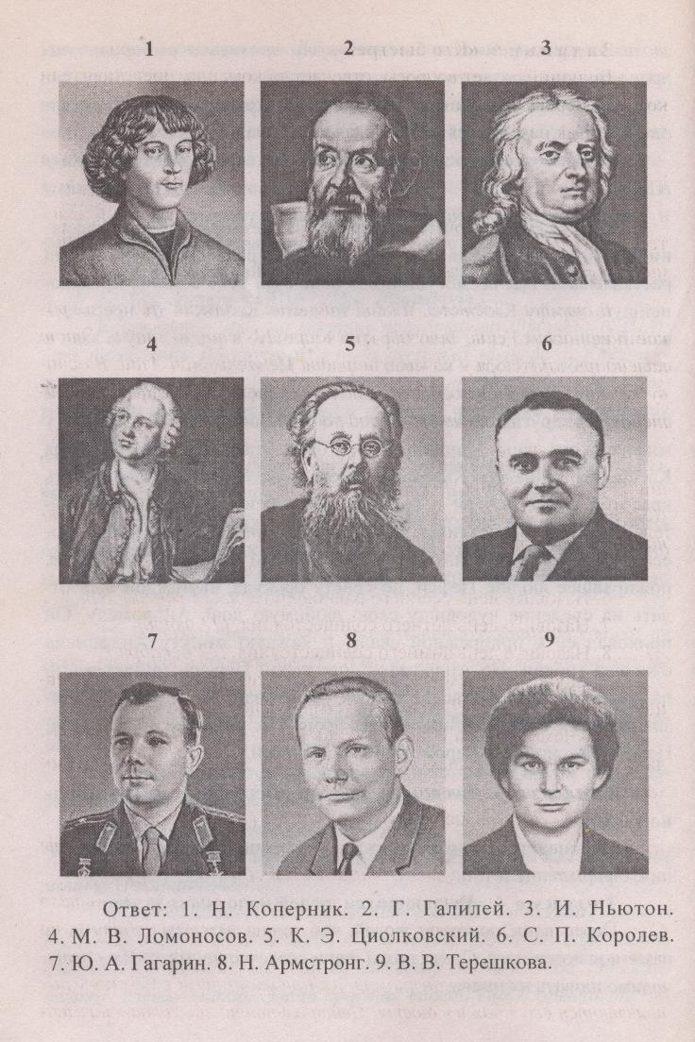
Задание 4. «Кто быстрее»
Ведущий задает вопросы, отвечает та команда, представители которой первыми поднимут руку.
1. Как называется самая яркая звезда на небе? (Сириус)
2. Думаю, вы знакомы со словосочетанием «знаки зодиака», а что же означает с греческого «зодиак2? («Пояс зверей»)
3. Сколько существует зодиакальных созвездий? Перечислите их. (Двенадцать: Козерог, водолей, Рыбы, Овен, Телец, Близнецы, Рак, Лев, Дева, Весы, Скорпион, Стрелец)
В странах Востока, и особенно Азии, с давних времен широкое распространение получил календарь 12-летнего цикла. Этот календарь зародился у кочевых народов Центральной Азии. В основу календаря животного цикла положен период обращения Юпитера вокруг Солнца. Этот период равен примерно 12 годам.
4. Перечислите животных, входящих в календарь животного цикла народов Азии. (Мышь, Бык, Тигр, Заяц, Дракон, Змея, Лошадь, Овца, Обезьяна, Курица, Собака, Свинья)
5. Назовите день весеннего равноденствия. (21 марта)
6. Назовите день осеннего равноденствия. (23 марта)
7. Назовите день летнего равноденствия. (22 июня)
8. Назовите день зимнего равноденствия. (22 декабря)
9. Чем вызваны солнечные затмения? Почему они происходят? (Во время солнечного затмения между Землей и Солнцем проходит Луна и скрывает его от нас)
10. Из каких веществ состоит комета? (Лед, газ, пыль)
Задание 5. «Найди соответствие»
Найдите соответствие между созвездиями и символами, которыми они обозначаются
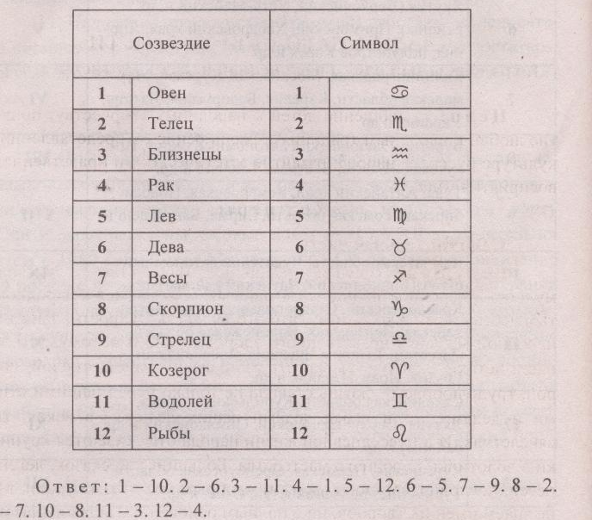
Задание 6. «Аукцион космических терминов».
Назовите термин и поясните, что он обозначает.
Задание 7. «Астрономический кроссворд».
Задание 8. «Аукцион эпитетов к слову «небо».
Эпитет – это чркое определение, создающее живое представление о предмете.
III.Подведение итогов.
Жюри оценивает выполнение каждого задания.
После итоговых результатов конкурса эрудитов определяется команда-победитель.
Вручаются призы (по возможности).

Министерство образования и молодёжной политики ЧР
Отдел образования и социальной политики Ядринской районной администрации
Муниципальное бюджетное общеобразовательное учреждение

«Верхнеачакская средняя общеобразовательная школа»
Ядринского района Чувашской Республики

Шаг во Вселенную
(конкурс эрудитов для 8 класса)

Классный руководитель 8 класса:
Степанова С.В.

д. Верхние Ачаки– 2011

